Практика с DI
В прошлом уроке вы познакомились с теорией внедрения зависимостей, а теперь переходим к практике. В этом уроке рассмотрим пример, с которым можно столкнуться при разработке реального приложения на Android.
VeX
Вперёд к практике!
Допустим, мы работаем над мобильным приложением для онлайн-шопинга.
В приложении есть экран для добавления товара в корзину, и на этом экране всего две кнопки — «Добавить» и «Удалить». Пользователь должен выбрать нужное количество товаров при удалении и добавлении. Нам нужно это количество сохранить, чтобы потом отправить дальше.
Напишем класс BucketCountViewModel для хранения состояний:
class BucketCountViewModel() {
val count = MutableStateFlow(0)
fun addProduct() {
count.value = count.value + 1
}

fun deleteProduct() {
if (count.value > 0) {
count.value = count.value - 1
}
}
}
и Activity для этого экрана:
class BucketCountActivity : AppCompatActivity() {

private var bucketCountViewModel = BucketCountViewModel()

override fun onCreate(savedInstanceState: Bundle?) {
super.onCreate(savedInstanceState)
setContent {
val products by bucketCountViewModel.count.collectAsState()
Column(
modifier = Modifier.fillMaxSize(),
horizontalAlignment = Alignment.CenterHorizontally,
verticalArrangement = Arrangement.Center
) {
Button(onClick = { bucketCountViewModel.addProduct() }) {
Text("Добавить товар")
}
Spacer(Modifier.size(16.dp))
Button(onClick = { bucketCountViewModel.deleteProduct() }) {
Text("Удалить товар")
}
Spacer(Modifier.size(16.dp))
Text("Товаров в корзине $products ")
}
}
}
}
Рассмотрим код выше.
В BucketCountActivity мы создали две кнопки и повесили на них обработку нажатия. Также мы написали класс BucketCountViewModel, который хранит количество товара и имеет функции добавления товара в корзину и удаления.
Выглядит неплохо, но класс BucketCountActivity зависит от класса BucketCountViewModel, потому что мы напрямую создаём его экземпляр.
VeX
Это нам не подходит!
VeX
DI спешит на помощь
Как мы помним, у Activity есть жизненный цикл и она может в неожиданный момент пересоздаться. Например, пользователь уже добавил три товара, потом перешёл в другое приложение. Вернувшись, он может увидеть ноль товаров, потому что при пересоздании Activity у нас пересоздаётся BucketCountViewModel.
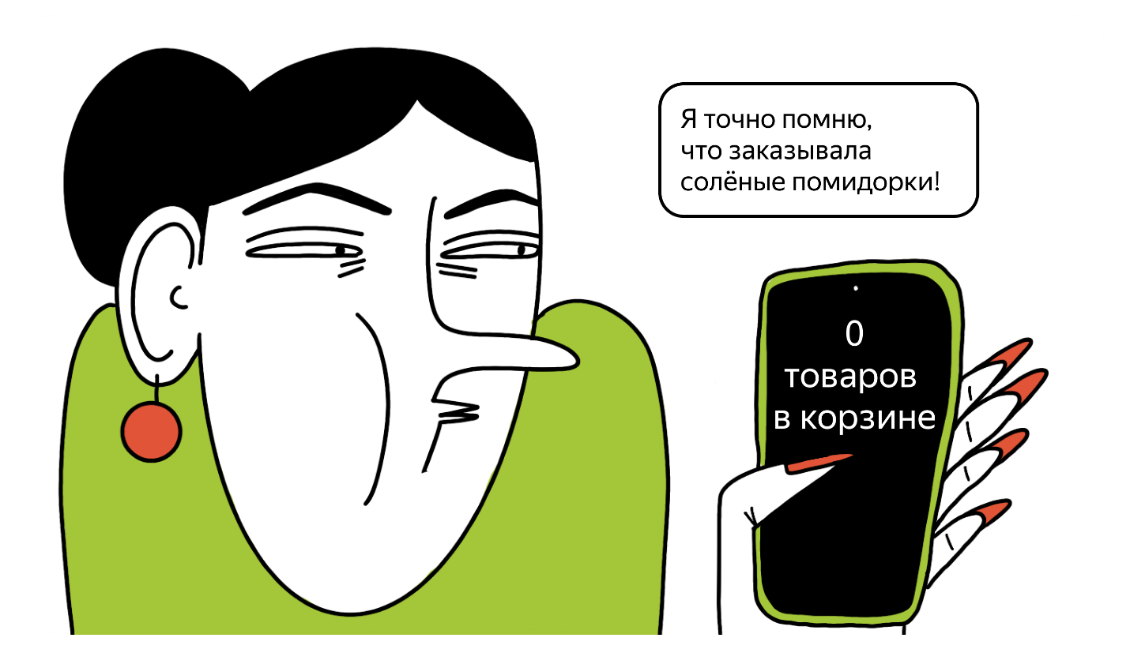
Здесь на помощь приходит внедрение зависимостей. Ведь нам нужно, чтобы в Activity предоставлялась зависимость извне.
Воспользуемся классом Application для получения зависимости:
class BucketCountActivity : AppCompatActivity() {

private lateinit var bucketCountViewModel: BucketCountViewModel

override fun onCreate(savedInstanceState: Bundle?) {
super.onCreate(savedInstanceState)
bucketCountViewModel = (applicationContext as MyApp).bucketCountViewModel
setContent {
val products by bucketCountViewModel.count.collectAsState()
Column(
modifier = Modifier.fillMaxSize(),
horizontalAlignment = Alignment.CenterHorizontally,
verticalArrangement = Arrangement.Center
) {
Button(onClick = { bucketCountViewModel.addProduct() }) {
Text("Добавить товар")
}
Spacer(Modifier.size(16.dp))
Button(onClick = { bucketCountViewModel.deleteProduct() }) {
Text("Удалить товар")
}
Spacer(Modifier.size(16.dp))
Text("Товаров в корзине $products ")
}
}
}
}

class MyApp : Application() { // Не забудьте зарегистрировать класс MyApp в манифесте приложения.
val bucketCountViewModel = BucketCountViewModel()
}

class BucketCountViewModel() {
var count = MutableStateFlow(0)
fun addProduct() {
count.value = count.value + 1
}

fun deleteProduct() {
if (count.value > 0) {
count.value = count.value - 1
}
}
}
Теперь сам класс BucketCountActivity не создаёт BucketCountViewModel, поэтому при пересоздании пользователь всегда будет видеть свои последние изменения.
Практикум
Давно у нас не было квизов!
Ниже представлены четыре фрагмента кода. Отметьте, в каких применяется внедрение зависимостей.
Правильный ответ
class Car {
var engine: Engine? = null
fun setEngine(engine: Engine) {
this.engine = engine
}
}

Class Engine

fun main() {
val engine = Engine()
val car = Car()
car.setEngine(engine)
}
Да, в этом примере мы используем внедрение зависимости в поле.
class Car {
val engine = Engine()

fun start(){
engine.start()
}
}

Class Engine
class EmailService {
fun sendEmail()
}

class User {
private val emailService = EmailService()

fun sendWelcomeEmail() {
emailService.sendEmail()
}
}

fun main() {
val user = User()
user.sendWelcomeEmail()
}
Правильный ответ
class Car(private val engine: Engine) {
...
}

Class Engine

fun main() {
val engine = Engine()
val car = Car(engine)
}
Начало формы
Да, в этом примере мы используем внедрение зависимости в конструктор.
Конец формы
Как вам задача?
VeX
Ещё практики
Чтобы закрепить теорию о внедрении зависимостей, предлагаем вам самостоятельно попрактиковаться в Android Studio.

Самостоятельная работа
У вас есть экран с полем, в которое пользователь вводит своё имя.
- Посмотрите на код ниже и подумайте, следует ли этот код внедрению зависимостей и как его можно улучшить.
class NameEditActivity : AppCompatActivity() {

private val nameViewModel = NameViewModel()

override fun onCreate(savedInstanceState: Bundle?) {
super.onCreate(savedInstanceState)
setContent {
val name by nameViewModel.name.collectAsState()
Column(
modifier = Modifier.fillMaxSize(),
horizontalAlignment = Alignment.CenterHorizontally,
verticalArrangement = Arrangement.Center
) {
TextField(
value = name,
onValueChange = { nameViewModel.changName(it) },
placeholder = { Text("Новое имя") }
)
Spacer(Modifier.size(16.dp))
Text("Имя клиента $name ")
}
}
}
}

class NameViewModel() {
val name = MutableStateFlow("")
fun changName(newName: String) {
name.value = newName
}
}
- Поэкспериментируйте и примените полученные в этом и прошлых спринтах знания.
- Запустите код, задайте новое имя, переверните экран и посмотрите, что получилось.
Советуем смотреть авторское решение только после того, как вы сами попробовали решить задачу. С ним можно сверяться, хотя авторское решение может отличаться от вашего.
Авторское решение
В изначальном коде NameEditActivity создаёт экземпляр NameViewModel и, соответственно, зависит от него. Нам нужно внедрить зависимость в NameEditActivity извне.
Воспользуемся классом Application. Так выглядит исправленный код:
class App : Application() { // Не забудьте зарегистрировать класс App в манифесте приложения.
val nameViewModel = NameViewModel()
}

class NameEditActivity : AppCompatActivity() {

private lateinit var nameViewModel: NameViewModel

override fun onCreate(savedInstanceState: Bundle?) {
super.onCreate(savedInstanceState)
nameViewModel = (applicationContext as App).nameViewModel // Внедряем зависимость!
setContent {
val name by nameViewModel.name.collectAsState()
Column(
modifier = Modifier.fillMaxSize(),
horizontalAlignment = Alignment.CenterHorizontally,
verticalArrangement = Arrangement.Center
) {
TextField(
value = name,
onValueChange = { nameViewModel.changName(it) },
placeholder = { Text("Новое имя") }
)
Spacer(Modifier.size(16.dp))
Text("Имя клиента $name ")
}
}
}
}

class NameViewModel() {
val name = MutableStateFlow("")
fun changName(newName: String) {
name.value = newName
}
}
Код манифеста:
<?xml version="1.0" encoding="utf-8"?>
<manifest xmlns:android="http://schemas.android.com/apk/res/android"
xmlns:tools="http://schemas.android.com/tools">

<application
android:allowBackup="true"
android:name=".App"
android:dataExtractionRules="@xml/data_extraction_rules"
android:fullBackupContent="@xml/backup_rules"
android:icon="@mipmap/ic_launcher"
android:label="@string/app_name"
android:roundIcon="@mipmap/ic_launcher_round"
android:supportsRtl="true"
android:theme="@style/Theme.Fragment_example"
tools:targetApi="31">
<activity
android:name=".NameEditActivity"
android:exported="true">
<intent-filter>
<action android:name="android.intent.action.MAIN" />

<category android:name="android.intent.category.LAUNCHER" />
</intent-filter>
</activity>
</application>

</manifest>

Итоги урока
Вы убедились в практической пользе внедрения зависимостей. Использование DI позволяет:
- эффективно разделять приложение на слои,
- повышать независимость компонентов друг от друга.
DI также облегчает переиспользование классов и упрощает поддержку кода.
В целом использование внедрения зависимостей — это хорошая практика, которая повышает качество и гибкость приложения. Далее познакомимся со специальными инструментами для внедрения зависимостей.

